**おおさかＱネット「大阪コロナ追跡システム」に関するアンケート　分析結果概要**

■実施期間　　令和２年７月28日（火）から７月29日（水）

■サンプル数　「大阪コロナ追跡システム」を知っている大阪府在住の18～90歳までの男女、各世代（18～29歳、30代、40代、50代、60代以上）200サンプル（男女均等割）、計1,000サンプル



|  |
| --- |
| **１．調査目的**  大阪府では、新型コロナウイルス感染拡大の抑制と社会経済活動の維持の両立を図るため、施設、イベント及び飲食店などを対象に、ＱＲコードを活用し感染拡大を防ぐための「大阪コロナ追跡システム（以下「システム」という）」を開発し、令和２年５月29日より運用を開始している。  今回、システムの利用者を増加させるとともに継続して利用しやすい運用方法を検討するため、本調査を実施する。  **２．調査（検証）項目**  仮説１　30代以下は60代以上と比べてSNSを通してシステムを知った割合が高く、一方で60代以上は、30代以下と比べて、TVのニュース、情報番組を通して知った割合が高い。  仮説２ 60代以上は、30代以下と比べて、システムの利点や仕組み、操作方法がわからないという知識的要因でメールアドレスを登録していないと回答する割合が高く、30代以下は、60代以上と比べて、メールアドレスや行動履歴を把握されることが嫌だからというプライバシーに関する心理的要因でメールアドレスを登録していないと回答する割合が高い。  **３．調査結果**  仮説１　・若い世代ほどSNSを通してシステムを知ったと回答した割合が高い傾向がみられた。  ・高齢の世代ほどTVのニュースや情報番組を通してシステムを知ったと回答した割合が高い傾向がみられた。  仮説２　・18～29歳の方が、60代以上と比べて、知識的要因でメールアドレスを登録していないと回答した割合が高かった。  ・30代、50代の方が、60代以上と比べて、プライバシーに関する心理的要因でメールアドレスを登録していないと回答した割合が高かった。 |

（注）

１．「おおさかＱネット」の回答者は、民間調査会社のインターネットユーザーであり、回答者の構成は無作為抽出サンプルのように「府民全体の縮図」ではない。そのため、アンケート調査の「単純集計（参考）」は、無作為抽出による世論調査のように「調査時点での府民全体の状況」を示すものではなく、あくまで本アンケートの回答者の回答状況にとどまる。

２．割合を百分率で表示する場合は、小数点第２位を四捨五入した。四捨五入の結果、個々の比率の合計と全体を示す数値とが一致しないことがある。

３．図表中の表記の語句は、短縮・簡略化している場合がある。

４．図表中の上段の数値は人数(ｎ)、下段の数値は割合(％)を示す。

５．図表下にカイ２乗検定の値（ｐ値）を記載しているものは、信頼度５％水準で統計上の有意差がみられたもの。複数回答のクロス集計については、カイ２乗検定を行っていない。

**１．システムを知った媒体ついて**

システムを知った媒体について調査し、性別・年代により差があるか分析した。

**1-1　システムを知った媒体（単純集計）**

* 全体では、「TV（ニュース、情報番組）（78.4％）」、「インターネットニュース（26.8％）」、「店舗等の施設やイベントでQRコードやチラシを見た（19.7％）」の順に多かった。（図表1-1）

**【図表1-1】**



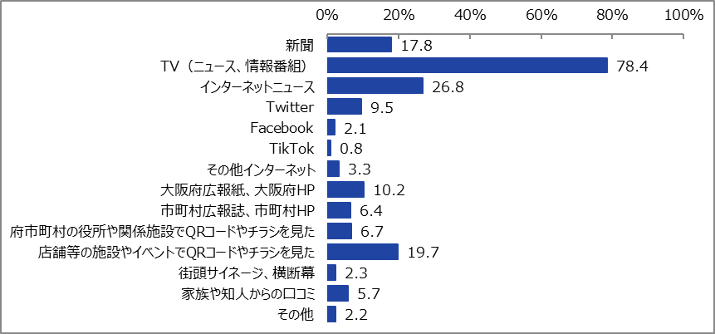

**1-2　システムを知った媒体（クロス集計）**

* 男女ともに「TV（ニュース、情報番組）」が最も多かった。
* いずれの年代においても、「TV（ニュース、情報番組）」が最も多かった。（図表1-2）

**【図表1-2】**







**1-3　システムをSNSで知った割合**

　1-1で 「Twitter」「Facebook」「TikTok」のいずれかを選択した人を【SNSで知った】、これらを選択しなかった人を【SNS以外で知った】と定義した。

* 全体のうち、【SNSで知った】の割合は、10.6％だった。
* 性別では、男性の方が、女性と比べて、【SNSで知った】の割合が高かった。
* 年代では、若い年代ほど【SNSで知った】の割合が高い傾向がみられた。（図表1-3）

**【図表1-3】**





**1-4　システムをTVで知った割合**

　1-1で 「TV（ニュース、情報番組）」を選択した人を【TVで知った】、選択しなかった人を【TV以外で知った】と定義した。

* 性別では、女性の方が、男性と比べて、【TVで知った】の割合が高かった。
* 年代では、高齢層ほど【TVで知った】の割合が高い傾向がみられた。（図表1-4）

**【図表1-4】**





**２．システムにメールアドレスを登録しない理由について**

システムにメールアドレスを登録したことがない人に対して、登録しない理由について調査し、性別や年代により差があるか分析した。

**2-1　システムへのメールアドレスの登録実績について**

　システムにメールアドレスを登録したことがあるか調査し、性別・年代により差があるか分析した

* 全体では、登録したことがある割合は26.6％だった。
* 性別・年代では、登録実績に統計的な有意差は見られなかった。（図表2-1）

**【図表2-1】**





**2-2　システムにメールアドレスを登録しない理由（単純集計）**

　2-1で「ない」と回答した人に、システムにメールアドレスを登録しない理由について調査した。

なお、一部の選択肢については、下図の通りそれぞれの要因に定義する。また、それぞれの要因毎に分析する場合、各要因に該当しない人を【それ以外の理由】と定義する。



* 全体では、「店舗や施設、イベント等にそもそも行っていないから（33.5％）」、「お店等にQRコードが掲示されていないから（19.9％）」、「メールアドレスを入力するのが面倒だから（12.9％）」の順に多かった。また、「特に理由はない」は15.0％だった。
* 要因毎で見ると、【物理的要因】（21.8％）、【心理的要因（プライバシー）】（17.6％）、【心理的要因（面倒）】（15.9％）の順に多かった。（図表2-2）

**【図表2-2】**



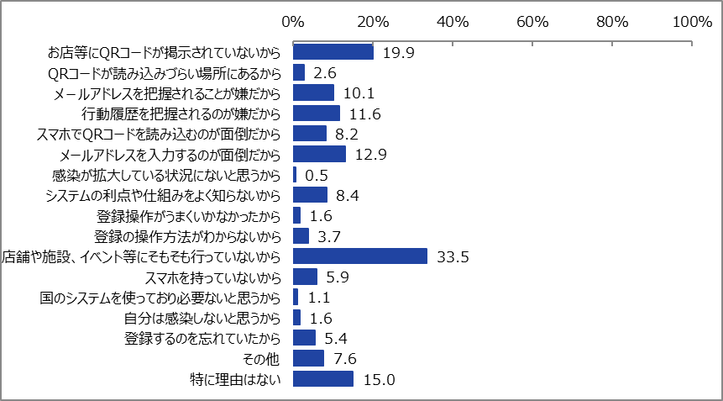

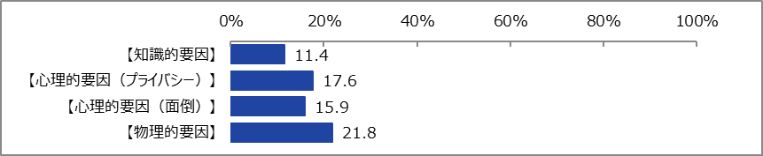

**2-3　システムにメールアドレスを登録しない理由（クロス集計）**

* 性別では、男女ともに「店舗や施設、イベント等にそもそも行っていないから」が最も多かった。要因毎に見ると、男女ともに【物理的要因】が最も多かった。
* いずれの年代においても「店舗や施設、イベント等にそもそも行っていないから」が最も多かった。要因毎に見ると、30代以下では【心理的要因（面倒）】、40代以上では【物理的要因】が最も多かった。（図表2-3）

**【図表2-3】**











**2-4　システムにメールアドレスを登録しない理由（クロス集計）**

**※「店舗や施設、イベント等にそもそも行っていないから」のみ回答した人を除く**

2-3で「店舗や施設、イベント等にそもそも行っていないから」のみ回答した人を除いて分析した。

**2-4-1　クロス集計**

* 性別では、男女ともに「お店等にQRコードが掲示されていないから」が最も多かった。要因毎で見ると、男女ともに【物理的要因】が最も多かった。
* 年代では、18～29歳及び30代では「メールアドレスを入力するのが面倒だから」が最も多かった。40代では、「お店等にQRコードが掲示されていないから」と「特に理由はない」が最も多く、50代及び60代以上では、「お店等にQRコードが掲示されていないから」が最も多かった。

要因毎に見ると、30代以下では【心理的要因（面倒）】、40代以上では【物理的要因】が最も多かった。（図表2-4-1）

**【図表2-4-1】**













**2-4-2　知識的要因で登録しない割合**

* 性別では、【知識的要因】の割合に統計的な有意差は見られなかった。
* 年代では、18～29歳の方が、60代以上と比べて、【知識的要因】の割合が高かった。（図表2-4-2）

**【図表2-4-2】**





**2-4-3　心理的要因（プライバシー）で登録しない割合**

* 性別では、【心理的要因（プライバシー）】の割合に、統計的な有意差は見られなかった。
* 年代では、30代、50代の方が、60代以上と比べて、【心理的要因（プライバシー）】の割合が高かった。（図表2-4-3）

**【図表2-4-3】**





**2-4-4　（参考）心理的要因（面倒）で登録しない割合**

* 性別では、【心理的要因（面倒）】の割合に統計的な有意差は見られなかった。
* 年代では、30代以下の方が、40代以上と比べて、【心理的要因（面倒）】の割合が高かった。（図表2-4-4）

**【図表2-4-4】**





**2-4-5　（参考）物理的要因で登録しない割合**

* 性別及び年代では、【物理的要因】の割合に統計的な有意差は見られなかった。（図表2-4-5）

**【図表2-4-5】**



**３．【参考】今後の利用意向について**

**3-1　今後の利用意向について**

* 全体では、74.1％が今後も利用したいと回答した。
* 性別では、今後の利用意向について、統計的な有意差は見られなかった。
* 年代では、60代以上の方が、30代以下と比べて、利用したいと思うと回答した割合が高かった。（図表3-1）

**【図表3-1】**





**3-2　登録実績と今後の利用意向との関係性**

* 登録実績があると回答した人の方が、登録実績がないと回答した人と比べて、利用したいと思うと回答した割合が高かった。（図表3-2）

**【図表3-2】**

  
